

Universidad Nacional de Mar del Plata, Argentina
Facultad de Ingeniería
Departamente de Electrónica
Cátedra: “Circuitos Electrónicos II”
Ciclo: 2018
Responsables:
Dr. Ing. Gustavo Javier Meschino
Ing. Julián Antonacci
Ing. y Lic. Eugenio Tait

Ruido en Receptores

Llamamos así al conjunto de señales extrañas a la transmisión que se introducen en el medio de transmisión provocando alteraciones de amplitud del voltaje y variaciones de frecuencia. Será necesario mencionar que el tema que nos proponemos estudiar pertenece a un conjunto de problemas acuñados bajo el concepto de Perturbaciones en las Comunicaciones, siendo ellas básicamente las siguientes:

- Ruido Térmico
- Ruido por Intermodulación
- Diafonía (también llamado Crosstalk, se produce cuando las señales se transmiten en medios adyacentes donde parte de las señales de uno, producto del acoplamiento normalmente magnético que produce la corriente de la señal mensaje, perturba la señal en el otro. Por ejemplo el cruce de conversaciones en la telefonía analógica)
- Ruido impulsivo electromagnético (este tipo de inconveniente es impredecible puesto que siempre está presente en forma de sobresaltos o picos de tensión en el suministro de energía. Este tipo de ruido no es muy notable en la transmisión de señales analógicas pero en la transmisión de señales digitales podría provocar pérdida de datos)
- Distorsión por Retardo (si la señal se transmite mediante guías de ondas la velocidad de propagación varía con la frecuencia, por lo que los distintos armónicos de la señal no viajen todas a la misma velocidad. Unos datos pueden solaparse con los anteriores. Por lo que se presentará la distorsión de retraso y para contrarrestar esto se requiere el uso de técnicas de ecualización)

Ruido Térmico

Generalidades

El movimiento y energía permanente molecular en un material dado por sus electrones induce en el mismo un autocalentamiento que en nuestra disciplina electrónica es observado como indeseable y se lo llama Ruido Térmico (también Blanco, de Granalla, o de Johnson-Nyquist). Esto es tanto para resistividades físicas como la virtual de una antena, y quedan exentas de esto todas las reactividades físicas como virtuales.

Como su espectro de armónicas posee una densidad constante por eso se lo ha llamado Blanco. La propia capacitancia distribuída del componente, o bien conectada externamente, limitará su perjudicial producción a un ancho de banda determinado pues sino su concepto pasará los límites de toda racionalidad y sería infinita.

Aplicando los teoremas de Norton o Thévenin puede interpretarse de la siguiente manera:

Vn² = 4 K T B R
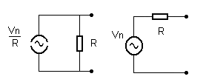

donde

Vn tensión eficaz de Ruido Térmico (V)
K ~ 1,38 . 10⁻²³ (W / ºK Hz = J / ºK) constante de Boltzman
T temperatura absoluta (ºK)
B ancho de banda (Hz)
R resistencia (Ω)

y la potencia de Ruido que se autogenera (o bien disponible) liberando al ambiente

N = Vn² / R = 4 K T B
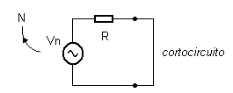

La Figura de Ruido y la Temperatura Equivalente

Cuando se tiene un sistema adaptado a su entrada, podemos ver la potencia de Ruido que ingresa al mismo a su entrada Nent (o entregada al recepctor amplificador)

Nent = In² R = (Vn/2R)² R = Vn² / 4R = KTB

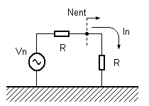

Paralelo a esto se comenta que a esta magnitud en otras cuestiones se la suele llamar Mínima Potencia Discernible del Ruido (MDS) por ser la que debe igualar o superar la señal útil de entrada Sent para poder identificarse. O sea: KTB MDS.

Se comprenderá asimismo que cuando se tiene una señal ésta estará siempre acompañada de un Ruido Térmico necesariamente. Por tanto es útil referir aquí al mérito de esta portación como el cociente de potencias que lleva, así definiendo lo que se denomina relación Señal/Ruido (S/N o bien SNR).

Paralelo a esto, en un sistema dado, se suele especificar su mérito con la Figura de Ruido (F) que es definida como

F (S/N)entrada / (SN)salida

y para considerarlo se recurre a un modelo como el de la fgura siguiente que estará adaptado y donde se piensa que a todo el Ruido que es recibido su entrada Nent provisto por un ambiente (donde está alojado el sistema o equipo) de temperatura Tent se le suma otro Neq dado por una Temperatura Equivalente (Teq), y que luego traspasa al sistema dado como “silencioso” de ganancia de potencia G

Nent_{T} = Nent + KTeqB = Nent + Neq
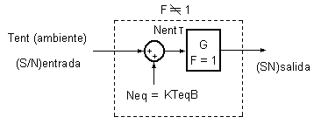

F = (Sent/Nent) / (Ssal/Nsal) = (Sent/Nent) / (G.Sent/ G.Nent_{T}) = Nent_{T} / Nent = 1 + (Neq / Nent) = 1 + Teq/Tent 1

o sea, dicho en otras palabras, podemos pensar que el sistema receptor si bien es “silencioso” posee lamentablemente una temperatura interna que aumenta a la de entrada (ambiente) en este factor (F – 1)

Teq = (F – 1) Tent

o bien que el Ruido toal de entrada está amplficado en la magnitud G

Nsal_{T} = G Nent_{T} = G (Nent + Neq) = G (KTentB + KTeqB) = GKTentB (1 + Teq/Tent) = FGKTentB = FG .KTentB
F = Nsal / G.KTB (donde T es la Tent o ambiente donde está alojado el sistema o amplificador y Nsal la Nsal_{T})

Etapas en cascada

Al disponer en cascada n etapas G1G2...Gn con figuras de ruido distintas, resulta la ganancia total de potencia

G = Sn+1 / S1 = Sn+1 / S1 . S2/S2 . S3/S3 ... = G1 G2... Gn

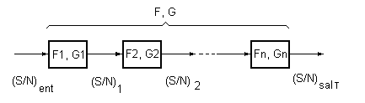

Si fuesen sólo dos etapas resulta por lo visto precedentemente

G = G1 G2
Nsal_{T} = G Nent + KTB
F = Nsal_{T} / G.KTB = (G Nent + KTB) / G.KTB
Nent = (F – 1) KTB

y con ello

Nsal_{T} = FG. KTB = Nsal1. G2 + Nsal2
Nsal1 = F1G1. KTB Ruido que provee G1 y es amplificado por G2
Nsal2 = (F2 – 1). KTB Ruido que provee G2
FG. KTB = F1G1. KTB . G2 + (F2 – 1). KTB
F = F1 + (F2 – 1)/G1

y si generalizamos resulta fnalmente

F = F1 + (F2 – 1)/G1 + (F3 – 1)/G1G2 +... (Fn – 1)/GiG2...Gn-1

Las potencias de ruido superpuestas

Este es un tema que se quiere aclarar porque por lo común se cometen errores con sus aplicaciones.

Cuando varias fuentes de energía se aplican a una resistencia, la energía total no será la suma individual sino que hay una correlación cruzada hamiltoniana que considerar, puesto que el teorema de superposición de la electrotecnia no es aplicable a potencias, determinando que deben primero sumarse todos los sumideros. Un ejemplo bastará para demostrar esto

P_{R} = (I1 + I2)² R Bien (I1² + I2²) R Mal

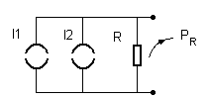

La correlación cruzada
Para poder comparar esto, pensemos en una implementación eléctrica como se muestra en la figura. Un generador implementa sobre el circuito dos señales de corriente continua I_{a} e I_{b} y que se hallarán correlacionadas: una aparecerá luego de la otra, aplicadas sobre un resistor R configurando una total I_{ab}. Este efecto es como si fueran sistemas, es decir circuitos, totalmente separados uno del otro.
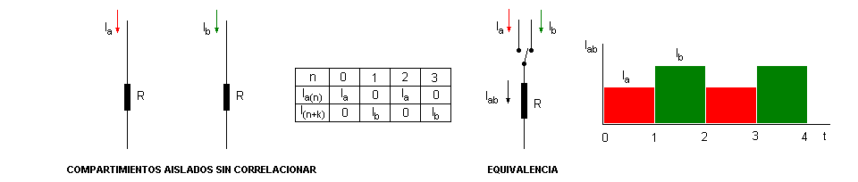
Aquí la correlación cruzada C_{ab} entre ambas corrientes valdrá
N-1
C_{ab} = (1 / N) I_{a(n)} I_{(n+k)}
n =0
donde N (= 4) es el número de elementos, n los períodos considerados y k (= 1) el retraso. O se que si se me permite hablaré de una correlación cruzada normalizada C_{n}
3
C_{n} = N C_{ab} = I_{a(n)} I_{(n+1)} = 2 I_{a} I_{b}
n =0
Seguidamente implementaremos otro segundo circuito que sume ambas corrientes para hallar la Potencia P sobre el resistor normalizada a R
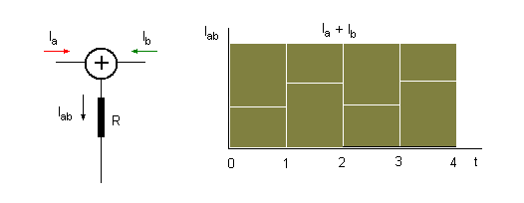
I_{ab} = I_{a}+ I_{b}
P/R = I_{ab}² = ( I_{a}+ I_{b} )² = I_{a}² + 2 I_{a} I_{b} + I_{b}² = I_{a}² + I_{b}² + C_{n} I_{a}² + I_{b}²
cuestión que pone en evidencia que el teorema de superposición de la electrotecnia no es posible aplicarlo a las energías (Potencias) si no se corrige su efecto con la correlación cruzada.

Ejercicios de aplicación

Ejercicio 1

El amplificador de RF de un receptor se ha implementado con un transistor BF200 operando en emisor común. Se halla polarizado con una alimentación de 10V y una resistencia de 470 KΩ en su base. Los circuitos de sintonía simple de entrada (si bien se ha elegido aquí uno paralelo por simplicidad, se debe saber que será prudente una entrade de sintonía en serie) y salida sin pérdidas apreciables poseen un ancho de banda de 340 KHz cada uno. La entrada ve una impedancia de 300 Ω hacia el generador y el colector posee una carga de 1000 Ω. Se pide:

a) Calcular el punto de trabajo y con la hoja de datos obtener los parámetros de funcionamiento para 100 MHz
b) Hallar las ganancias de tensión y potencia expresándolas en decibeles
c) Hallar la potencia de Ruido en la salida
d) Hallar la mínima potencia de señal discernible MDS
e) Hallar la temperatura equivalente de ruido
f) Hallar la tensión de entrada del generador en vacio necesaria para obtener una SNR de 20 dB en la salida del amplificador

Solución

a) De la hoja de datos disponibles elegimos:
IC = 2 mA, VCE = 10 V, Rg = 300 Ω, yfe = 70 mS, ri = 200 Ω, ro = 35 KΩ, F = 4 dB

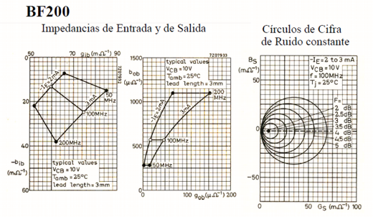

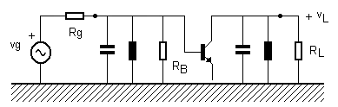
y hallamos

Rc = RL // ro = 1 KΩ
Rb = RB // ri = 200 KΩ
A1 = Rb / (Rg + Rb) = 0,5 transferencia primera de tensión
A2 = yfe . Rc = 70 transferencia segunda de tensión
B ~ 0,83. n^{-0,5} . B(1) = 200 KHz ancho de banda total

b)

Av = A1.A2 = yfe . Rc / (1 + Rg/Rb) = 28 28,9 dB
Gp = PRL / Pvg = vL²/RL) / [ (vg² / (Rg+Rb) ] = Av² . (Rg + Rb)/Rc = 392 25,9 dB

c)

Vgn² = Ng Rg = 4KTB Rg
Vn² = Ni Rg//Rb = 4KTB Rg//Rb
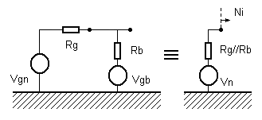
Ni = 4KTB = 4 . 1,38 . 10⁻²³ . 290 . 200. 10³ = 0,032 pW
No = Ni Gp = 4KTB Gp = 0,032 . 10⁻¹² . 392 = 12,5 pW -79 dBm
F = No / KTBGp = 12,5 . 10⁻¹² / 0,008 . 10⁻¹² . 392 = 3,98 6 dB

d)

MDS = KTB = 0,008 pW -111 dBm

e)

Teq = (F – 1) Tent = 870 ºK

f)

(S/N)sal 20 dB
(S/N)ent = (S/N)sal . F = 400
Sent = Ni . (S/N)ent = 12,8 pW
Sent = [Vg Rb / (Rg + Rb)]² / Rb Vg = (1 + Rg/Rb) (RbSent)^{0,5} = 126 μV

Ejercicio 2

El siguiente walkie-talkie se halla desadaptado a su entrada con Ro = 330 Ohms en la antena y Ren = 80 Ohms a la entrada del amplificador de RF, y en una temperatura ambiente de 25 ºC. Su antena y entrada al aplificador para ello están compensadas en sus partes reactivas por el dipolo reactivo jX. Conociendo que posee una ganancia de potencia de unos 36 dB, se pide encontrar la figura de ruido del circuito con las ecuaciones conceptuales que se utilizan para un receptor adaptado.

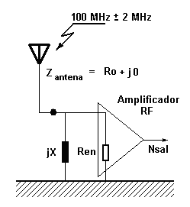
Solución

Veo cuánto ruido se le agrega a la entrada y le sumo el que ya tiene

Nen = N_{VRo} + N_{VRen} = Ren . V_{Ro}² / ( Ro + Ren )² + KTB = 0,019 pW

Por lo que resulta

Nsal = G . Nen = 75,5 pW

F = Nsal / G . KTB = 1,15 0,62 dB

Apéndice y notas

B = 4 MHz
G = 36 dB = 3981 veces
K = 1,38.10⁻²³ J/ºK
KTB = 0,01645 pW

Ejercicio 3

Una linea de 50Ω conecta una antena a la entrada de un receptor consistente en un amplificador base común implementado con un transistor BF200. Un transformador le refleja la resistencia óptima de ruido. La frecuencia de trabajo es de 100 MHz y el ancho de banda resultante de los sintonizados de entrada y salida del amplificador es de 10 MHz, y la temperatura del ambienta se la aproxima a 25ºC. La polarización es de 10 V y 3 mA en colector. Se pide:

a) Considerar que el autotransformador adapta el generador a la entrada y calcular la potencia de la señal en la entrada cuando se le aplica una tensión en vacío de 100 μV, la potencia de ruido y la relación señal a ruido en la entrada
b) Sacar conclusiones sobre el efecto de la desadaptación de impedancias en la entrada sobre la figura de ruido de un receptor que amplificará

Solución

De las hojas de datos del TBJ (puede recurrirse al otro Ejercicio) se obtienen

ri = 1/gib ~ 14 Ω
F ~ 5 dB 3,16 veces
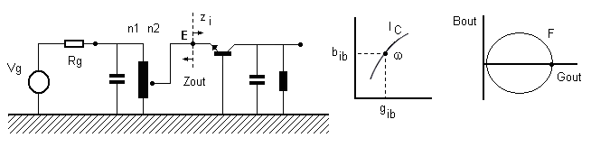

a)

Rout = (n2/n1)² Rg Ropt = 1/Gout ri ~ 14 Ω
n2/n1 = (Rout/Rg)^{0,5} = (14/50)^{0,5} = 0,53
SE = [Vg. (n2/n1) /(ri + Rout)]² ri = [10⁻⁴. 0,53. /(14 + 14)]².14 = 50,1 pW
NE = KTB = 1,38.10⁻²³ . (25 + 273) . 10⁷ = 0,041 pW
(S/N)ent = SE / NE = 1220 30,8 dB

b) Siendo la ganancia de potencia G prácticamente constante en el ancho de banda B, la figura F se verá alterada proporcionalmente al Ruido de salida que, a su vez, lo determinará la cantidad del Ruido a su entrada por efecto de una desadaptación. Recordamos entonces la ecuación que determina esto: F = Nsal / G . KTB

Ejercicio 4

Una recepción en 1 GHz con un ancho de banda de 80 MHz posee una antena de recepción exterior a 14 ºC conectada con una guía de onda a un equipo bajo tierra criogenado a -150 ºC de 19,4 dB de ganancia de potencia, para luego pasar al edificio de operaciones con un amplificador a la temperatura ambiente de 22 ºC con 22 dB en una consola de control y donde se midiera a su salida una señal útil de -0,26 dBm y una S/N = 16,5 dB. Se pide encontrar la Figura de Ruido de todo el sistema si se encuentra adaptado en sus conexiones.

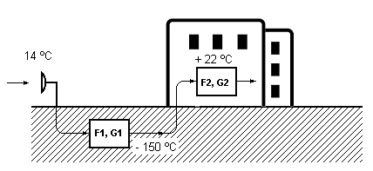

Solución

Podemos hallar

G = G1 + G2 = 19,4 + 22 = 41,4 dB 13813
Ssal = - 0,261 dBm 2,4 μW
(S/N)salida = 16,5 dB 44,7
Nsal = Ssal / (S/N)salida = 2,4 μW / 44,7 = 53,7 nW -85,4 dBm

y con ello

F = Nsal / G.K Tent B = 53,7 10⁻⁹ / 13813. 1,38.10⁻²³. (14 + 273). 80.10⁶ = 12,3 = 10,9 dB

Ruido por Intermodulación

Generalidades

Este tipo de Ruido se produce en sistemas de transmisión no lineales produciéndose la inserción de nuevas frecuencias las cuales se adicionan o se restan con las frecuencias de la señal mensaje degenerándola.

Aquí apropiaremos los conceptos clásicos vistos para usarlos en normativas aplicadas en catálogos comerciales y de trabajo ordinarios.

Se trabajará sobre un amplificador de entrada típico. El mismo estará adaptado a su entrada Rent y salida Ro para transferir la máxima señal posible, poseerá una banda de paso aproximadamente plana B de 3dB de caída a ambos lados, como asimismo tendrá una cierta figura de ruido F y una alinealidad que será nuestro problema a abordar.

Cuando le ingresa una cierta señal y ruido S/N a su entrada la amplificación alineal le otorgará un extra de ruido llamado Ruido por Intermodulación debido a que aparecen frecuencias espúreas por autobatido. Esto fácilmente se demuestra con la matemática.

Supongamos entonces llevar hasta un 4º grado nuestra aproximación de una amplificación de tensión, que se ha visto que para fines prácticos es suficiente. O sea que se considerará la amplificación de la fundamental, 2º, 3º y 4º armónicas. Sus magnitudes entonces instantáneas (que proporcionan los valores picos de sinusoides) son dadas por la ecuación

vo = k + a vi + b vi² + ... ~ a vi + b vi² + c vi³ + d vi⁴

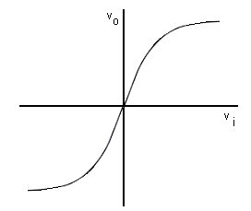

y las eficaces

Vo ~ a Vi + b Vi² + c Vi³ + d Vi⁴ Vo1 + Vo2 + Vo3 + Vo4

Seguido, pensaremos que ingresan al sistema en el mismo momento dos señales de frecuencias diferentes que serían fundamental y un armónico de la Banda Base recibida dentro del espectro que hemos llamado B

v1 = V1 cos ω1t señal fundamental de la Banda Base
v2 = V2 cos ω2t señal armónico de la Banda Base
vi = v1 + v2
(S/N)entrada = (V1²/Rent) / (V2²/Rent) = (V1/V2)²

resultará por ello una salida de la forma

vo ~ a vi + b vi² + c vi³ + d vi⁴ = [aV1 + c (3V1³+ 2V1²V2)/4] cos ω1t +...
... 3c/4 [V1²V2 cos (2ω1-ω2)t + V2²V1 cos (2ω2-ω1)t +... ~ a vi + 3c/4. vi³
Vo = Vo1 + 3/4. Vo3

donde asombrosamente se ve que solamente es significativa el 3º orden. Esta conclusión simplificará el análisis entonces. Más aún, si se nos permite para simplificar contenidos y avanzar en conceptos podríamos suponer lo siguiente:

V1 ~ V2
Rent = Ro
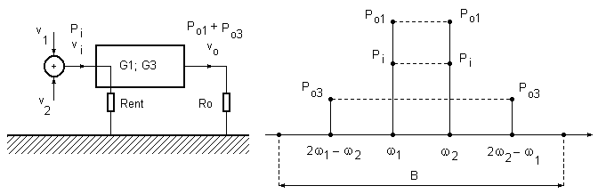
quedando

Vo1 = a Vi Tensión de salida proporcional a la entrada
G1 Po1/Pi = (Vo1²/Ro) / (Vi²/Rent) = a² Ganancia de potencia normal
Po1 = Pi G1 Pi (dBm) + G1 (dB) Potencia de salida normal

Vo3 = 3c/4. Vi³ Tensión de salida proporcional al cubo de la entrada
G3 Po3/ Pi³ Ganancia de potencia de la intermodulación por 3º orden
Po3 = Pi³ G3 3.Pi (dBm) + G3 (dB) Potencia de salida de la intermodulación por 3º orden

Punto de Intercepción (IP)

Es el punto de coincidencia entre las gráficas de la Po1 y ya Po3 en función de la entrada Pi. O sea que define la magnitud de la potencia total de entrada que produce igual potencia a la salida que la intermodulación por 3º orden. Al trabajar con coordenadas en dBm resulta

Po1 = G1 + Pi
Po3 = G3 + 3 Pi
Po1(IP) Po3(IP) Pi(IP) (dBm) = [G1 (dB) – G3 (dB)] / 2

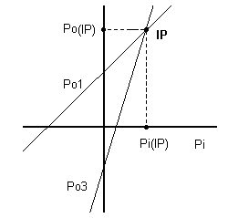

La Mínima Señal Discernible (MDS)

La Mínima Potencia Discernible del Ruido (MDS) sabemos, por lo visto precedentemente, que vale para una cierta temperatura equivalente T de ambiente donde se halla el equipo es la magnitud KTB. Bien, ahora a la señal de Banda Base la podremos detectar siempre y cuando iguale o supere esta magnitud, por lo que resulta

Pi(MDS) MDS = KTB
Po1(MDS) = G1. Pi(MDS) = KTB.G1 Po1(MDS) (dBm) = KTB (dBm) + G1 (dB)

Por otra parte, para igual caso con la potencia de la intermodulación por 3º orden

Po3(MDS) (dBm) = Po1(MDS) (dBm)

como también si interesara

Pi3(MDS) (dBm) = Po1(MDS) (dBm) / 3 - G3 (dB)

El Rango Dinámico Libre de Espúreos (SFDR)

El SFDR consiste en la diferencia que existe entre las potencias fundamentales mínimas discernibles que podrán enmascarar al Ruido Térmico y la de la intermodulación por 3º orden

SFDR (dBm) Pi3(MDS) (dBm) - Pi(MDS) (dBm) = Pi3(MDS) (dBm) - KTB (dBm)

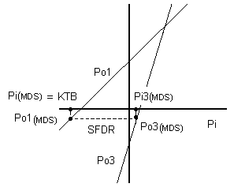

Relación de Rechazo a la Intermodulación de 3º Orden (RR3º)

La RR3º indica cuánto se ha rechazado la intermodulación por 3º orden a la salida

RR3º (dBm) = Po1(0) (dBm) – Po3(0) (dBm)

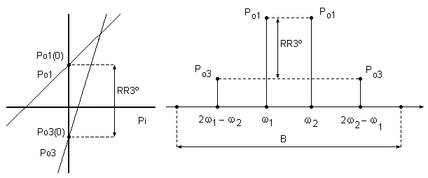

El Punto de Compresión (CP)

El CP sirve para tener en cuenta cómo se ha apartado una ganancia ideal y lineal a la magnitud real otorgada por la saturación del amplificador a la fundamental. Se lo especifica con la ubicación de la potencia de entrada Pi(CP) para una caída de 1 dB.

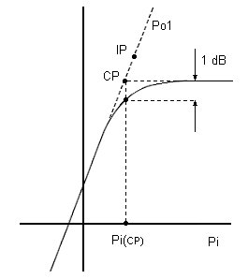

El Rango de Bloqueo Dinámico (RBD)

El RBD consiste en el rango utilizable de la potencia de entrada a partir de que se supere al ruido existente a la entrada.

RBD (dBm) = Pi(CP) (dBm) - KTB (dBm)

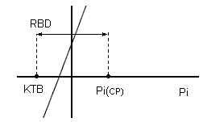

Ejercicios de aplicación

Ejercicio 1

Supongamos que un amplificador de RF se ha llevado a un laboratorio de experimentación y prueba obteniendo los siguientes resultados

Rent = Ro = 50 Ω G1 = 41 dB V1 = V2 = 10 mV
B = 100 +/- 10 MHz G3 = 22 dB f1 = 98 MHz
F = 4 dB Pi(CP) = -5 dBm f2 = 102 MHz

vi (pico) (mV) | - 10 | - 5 | 5 | 10
vo (pico) (mV) | - 800 | - 500 | 500 | 800

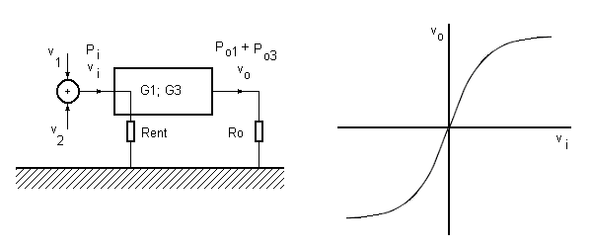
y se pide hallar sus parámetros característicos.

Solución

Primero podemos plantear un sistema de ecuaciones con los datos descriptos para encontrar sus términos respectivos

Vo ~ a Vi + b Vi² + c Vi³ + d Vi⁴

-800 = a (-10) + b (-10)² + c (-10)³ + d (-10)⁴
-500 = a (-5) + b (-5)² + c (-5)³ + d (-5)⁴
500 = a (5) + b (5)² + c (5)³ + d (5)⁴
800 = a (10) + b (10)² + c (10)³ + d (10)⁴

a = 106,7
b = 0
c = -0,267
d = 0

por lo que verificamos

G1 = a² = 11384 41 dB

Seguido hallamos en el IP la potencia de entrada necesaria para lograrlo y la salida que obtendremos

Pi(IP) = (G1– G3)/ 2 = (41 – 22) / 2 = 9,5 dBm
Po(IP) = G1 + Pi(IP) = 50,5 dBm

Encontramos la mínima potencia a la entrada para enmascarar al Ruido Térmico y la consecuente salida hallándonos a un ambiente típico de 25 ºC

Tent = 25 + 273 = 298 ºK
T = Teq = (F – 1) Tent = (log⁻¹ 4/10 - 1) 298 = 450 ºK
Pi(MDS) = MDS = KTB = 1,38 . 10⁻²³ . 450 . 20.10⁶ = 1,24 . 10⁻¹³ -109 dBm
Po1(MDS) = Pi(MDS) + G1 = KTB + G1 = -109 + 41 = -68 dBm

También podemos hallar el rango que estaría libre de espúreos

Po3(MDS) = G3 + 3 . Pi(MDS) = 41 + 3 . (-109) = -286 dBm
Po3 = 3.Pi + G3 Po3(MDS) = 3. Pi(MDS) + G3 Pi(MDS) = [Po3(MDS) - G3] / 3 = (-286 -41) / 3 = -103 dBm
SFDR Pi3(MDS) - Pi(MDS) = Pi3(MDS) – KTB = -103 – (-109) = 6 dBm

como asimismo el rechazo a la intermodulación

RR3º = Po1(0) – Po3(0) = [G1 + Pi(0)] – [G3 + 3 Pi(0)] = (41 + 0) – (22 + 3. 0) = 19 dB

y el rango de bloqueo

RBD = Pi(CP) - KTB = -5 – (-109) = 99 dBm

Ejercicio 2

A un receptor implementado con un circuito integrado que posee la entrada adaptada, se le aplican dos señales de frecuencias fs1 = 45 MHz y fs2 = 45, 06 MHz. Su hoja de datos indica para la sección de conversión las siguientes especificaciones:

- Third Order Input Intercept Point = 10 dBm
- Conversion Power Gain = 13 dB

Se pide calcular la Relación de Rechazo para los productos de intermodulación de 3er orden cuando se le aplique una potencia a la entrada Pi = 0 dBm.

Solución

Podemos hallar en el Punto de Intercepción (IP) la Potencia de salida normal a partir de la ecuación original

Po1 G1 + Pi
Po1(IP) = G1 + Pi(IP) = 13 dB + 10 dBm = 23 dBm

Seguido, como sabemos que en dicho IP se cumple que

Po1(IP) Po3(IP)

podremos hallar la Ganancia de potencia de la intermodulación por 3º orden con la otra ecuación

Po3 G3 + 3 Pi
Po1(IP) Po3(IP) = G3 + 3 Pi(IP)
G3 = Po1(IP) - 3 Pi(IP) = 23 dBm – 3. 10 dBm = - 7 dB

Para hallar el RR3º utilizamos las Potencias de salida normal y de intermodulación según sus definiciones

Po1(0) G1 + Pi(0) = 13 dB + 0 dBm = 13 dBm
Po3(0) G3 + 3 Pi(0) = - 7 dB + 3. 0 dBm = - 7 dBm

y de allí finalmente

RR3º (dBm) = Po1(0) (dBm) – Po3(0) (dBm) = 13 dBm – (- 7 dBm) = 20 dBm

________________________________________________________________________________________________

